UGD Perulangan 1

Kelas A

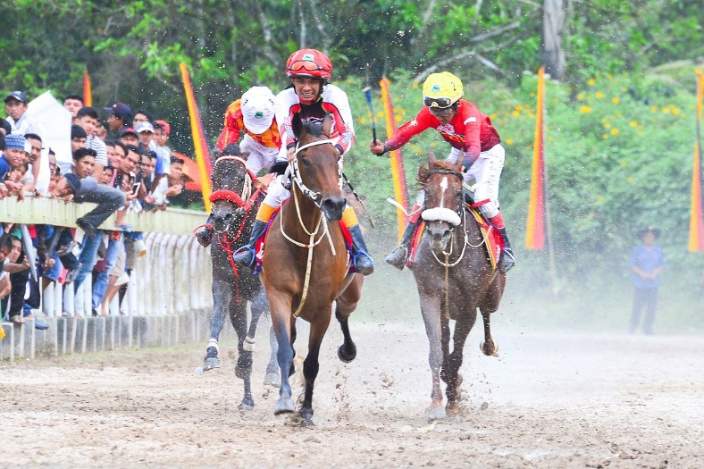

Di suatu hari yang begitu terik seorang Ketua RT bernama Thomas Shelby ingin membuat sebuah tempat pacuan kuda dengan fasilitas yang lengkap dan modern, namun karena anggaran Pak Thomas Shelby yang begitu banyak dia ingin proyek pacuan kuda ini dipegang oleh orang-orang berbakat. Anda sebagai programmer ulung diminta oleh Pak Thomas Shelby untuk memegang proyek pacuan kuda dengan membuat sebuah program yang dapat menjalankan berbagai menu sebagai berikut, yaitu:

1. Login

Pada menu Login ini Anda diminta untuk membuat sebuah inputan yang meminta **username dan password** yang memiliki syarat sebagai berikut :

**Username : thomas**

**Password : XXXX (4 digit terakhir npm kalian)**

Jika **inputan pada menu login tersebut salah maka kalian sebagai pemegang proyek harus memberi peringatan kepada user setiap username atau password salah.**

1. Input Data Kuda

Sebelum mengakses menu ini, user harus **Login** terlebih dahulu. Pada menu ini user diminta untuk menamai semua kuda yang berada pada Pacuan Kuda yaitu sebanyak 3 ekor kuda, setelah menamai kuda program diminta untuk mengenerate secara acak masing-masing atribut **kecepatan dan ID** pada Kuda dengan syarat sebagai berikut:

* Untuk Generate Kecepatan Kuda program diminta untuk mengenerate mulai dari angka 20-50.
* Sedangkan untuk Generate ID Kuda program diminta untuk mengenerate mulai dari angka 0-500.

**Selain itu setelah user mengisi semua nama kuda, maka program akan secara otomatis memicu tampilan nama kuda 1-3 pada menu utama *bisa lihat contoh pada demo.**

1. Tampil Data Kuda

Sebelum mengakses menu ini, user diminta harus **Login dan mengisi Input Data Kuda** terlebih dahulu. Menu ini berguna bagi user untuk menampilkan data yang terdapat pada pacuan kuda, yaitu meliputi :

* **Nama Kuda**
* **Kecepatan (m/s)**
* **ID Kuda**

Diharap pada menu ini Anda dapat memuat semua data kuda dengan rapi dan baik sehingga user dapat melihatnya dengan mudah.

1. Simulasi Balap Kuda

Sebelum mengakses menu ini, user diminta harus **Login dan mengisi Input Data Kuda** terlebih dahulu. Karena Pak Thomas ingin sekali mendapat gambaran sebelum pertandingan kuda sebenarnya dimulai, Anda sebagai programmer diminta untuk membuat sebuah simulasi pacuan kuda dengan lintasan sepanjang **500m**, pada simulasi ini kalian diminta untuk menampilkan posisi pada masing-masing kuda setiap detiknya **(Kecepatan kuda menyesuaikan pada inputan pada menu 3 sebelumnya, m/s)**, jika salah satu kuda telah menginjak posisi 500m terlebih dahulu maka kuda tersebut akan **ditampilkan oleh sistem sebagai pemenang**.**\*Note: jika terdapat lebih dari sautu kuda yang menjadi pemenang, kalian hanya perlu menampilkan satu pemenang saja.**

1. Pasang Taruhan (Tugas)

Sebelum mengakses menu ini, user diminta harus **Login dan mengisi Input Data Kuda** terlebih dahulu. Karena bisnis pacuan kuda tersebut terhitung sukses, Kalian diminta untuk menambah suatu menu yang digunakan untuk melakukan sebuah taruhan, menu tersebut akan menampilkan presentase kemenangan tiap kuda yang **diset secara random (20%-100%)**, setelah itu menu akan **meminta sebuah inputan pilihan kuda 1-3 yang akan dipilih salah satu oleh user**, Jika Kuda pilihan user tersebut menang, maka program akan menampilkan sebuah tulisan yang menandakan bahwa kuda pilihan user tersebut menang, jika kalah maka akan menampilkan tulisan bahwa kuda pilihan user kalah.

1. Exit

Mengeluarkan user dari program serta menampilkan nama, kelas dan NPM praktikan.

Serta menyertakan bonus berapa yang kalian ambil.

**Bonus**

1. Menuliskan code secara rapi (+5 UGD)
2. Memberikan Error Handling pada setiap inputan yang tidak valid (+5 UGD)
3. Mengerjakan UGD + Tugas dan tidak bertanya kepada asisten selama praktikum berjalanan (UGD 110 + Tugas 110)

**Rules**

1. Cantumkan identitas kalian dibagian atas code menggunakan comment (Nama, NPM, Kelas) (UGD/Tugas -10)
2. 45 menit pertama tidak diizinkan bertanya pada asisten
3. Bonus hanya dapat diklaim jika UGD dikerjakan dengan benar
4. Jika ada kerja sama antar praktikan maka semua pihak yang terlibat UGD dan / atau Tugas 0
5. File code harus berekstensi .c bukan .cpp (UGD/Tugas -20)
6. File tidak bisa dicompile UGD/Tugas -30
7. Ketentuan lain dapat dilihat pada spreadsheet penilaian

**Format Penggumpulan**

1. UGD : UGD5_X_YYYYY.zip
2. Tugas : TGS5_X_YYYYY.zip
3. Bonus : UGD5_TGS5_X_YYYYY.zip

Keterangan :

* + X = Kelas
  + YYYYY = 5 digit terakhir NPM